**Инвариантная самостоятельная работа (ИСР)**

**Формирование псевдотестовых заданий для платформы edX и настройка дистанционного курса на edX.**

EDx  - глобальный проект онлайн обучения лидеров мирового образования -  Массачусетского технологического института и Гарварда (The Massachusetts Institute of Technology (MIT) and Harvard University) основан на платформе MITx.

Курсы будут включают в себя видео уроки, встроенное тестирование в режиме реального времени и с обратной обратной связью, веб-лаборатории, и т.д.

EDx предлагают занятия в сети бесплатно. Проект EDx имеет открытый исходный код и приглашает заинтересованные учреждения присоединиться к EDx (1 июня 2013 года исходные коды сервера были предоставлены в публичный доступ (http://code.edx.org, https://github.com/edx), после чего стали доступны стандартные процедуры выгрузки исходных кодов из репозитория github).

Что такое EDx?  
Организация, созданная Массачусетским Технологическим институтом и гарвардским университетом, заниматся развитием технологической платформы с открытым исходным кодом для проведения онлайн-курсов. EDx будет пооддерживает работу в Гарварде и Массачусетском технологическом институте по проведении исследований по преподаванию и обучение в университете с помощью инструментов, которые обогащают аудиторные и лабораторные занятия. В то же время, учебные материалы EDx доступны через интернет учащимся во всем мире.

Что такое MITx и Harvardx?  
Портфели Массачусетского технологического института и Гарвардского университета с онлайн курсами для учащихся по всему миру через EDx.

Какая технология будет используется в EDx?  
Платформа онлайн обучения с открытым исходным кодом, которая включает специальные разработки для обучения в сети. Особенности: самостоятельное обучение, онлайновые дискуссионные группы, вики-совместное обучение, оценки которые студент получает при изучении курса и онлайн-лаборатории. Эта платформа может также служить в качестве лаборатории, в которой будут собираться данные, помогающие понять, как студенты учатся.

Платформа edX - это платформа, в которой эти две компоненты - компонента, ответственная за предоставление аудитории интерфейса к курсам (LMS), и компонента, ответственна за создание контента (CMS) - разделены.

Для MOOC в существующих формах реализации характерно использование видеолекций с личным участием преподавателя, вокруг которых выстраиваются все остальные компоненты курса (тестовые вопросы, задания для перекрестной оценки (peer assessment), консультационные форумы), в качестве центрального компонента. Этим обусловлена повышенная нагрузка на аппаратные возможности сервера, на котором функционирует среда – как правило, она не просто является процессом, запускаемым на хосте, а требует для своей работы выделенного компьютера. Для развертывания edX требуется:

– загрузить и установить требуемые сторонние компоненты,

– загрузить и настроить коды самой системы,

– создать суперпользователя (админа) для управления системой через интерфейс админа,

– настроить систему для конкретного выделенного виртуального сервера, и только затем

– обратиться через веб-интерфейс к LMS/CMS.

Система edX состоит из подсистем LMS (основной продукт) и CMS “edX Studio” (создание курсов). Обе подсистемы написаны на языке Python с использованием фреймворка Django. Первая использует в качестве СУБД mysql, вторая – mongo. Другие компоненты решают различные внутренние задачи (форумы, написанные с помощью языка ruby, ORA – open response assessor – компонент для оценки эссе, реализующий некоторые идеи машинного обучения). Для обработки HTTP-запросов используются веб-сервера nginx и gunicorn. Подсистемы существуют в виртуальных средах Python (virtualenv).

**Организация работы над онлайн-курсом** Преподаватель – автор учебного материала (далее – автор) является одним из ключевых участников команды специалистов, создающих онлайн-курс. Автор должен обладать необходимыми знаниями в заявленной предметной области. В ходе работы автор взаимодействует как со специалистом, осуществляющим методическое сопровождение проекта (автор должен представлять ему материалы для создания курса, подготовленные в соответствии с требованиями, приведенными в разделе 3), так и с техническими специалистами (например, по видеозаписи).

**Методические требования к создаваемому онлайн-курсу** При разработке курсов результаты обучения должны быть соотнесены с компетенциями, предусмотренными образовательными стандартами или программами повышения квалификации. Продолжительность курса составляет обычно от 8 до 14 недель.

**Требования к информации об онлайн-курсе** Автор курса должны представить следующую информацию:   
•название курса;   
•целевая аудитория;   
•направление подготовки;   
•общая трудоемкость курса в зачетных единицах, количество недель обучения, средняя нагрузка в неделю;   
•сведения об авторах (ФИО, место работы, должность, ученая степень, ученое звание), а также фото;   
•краткая аннотация курса (до 400 символов);   
•карта формируемых результатов обучения, а также перечень основных знаний, умений и навыков, необходимых для успешного освоения курса;

**Требования к структуре контента курса** Онлайн-курс должен иметь иерархическую модульную структуру. Уровни этой иерархии следующие:   
•разделы;   
•подразделы;   
•модули;   
•компоненты.   
Каждый модуль может содержать один или несколько компонентов из числа следующих: • HTML;   
• видео;   
• задания;   
• обсуждения (дискуссии).

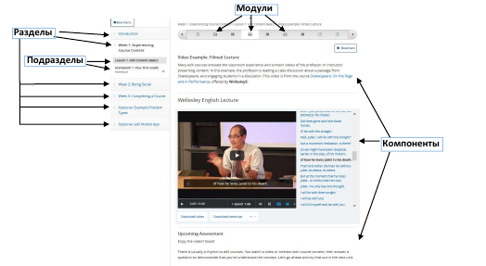

В результате разработки структуры курса автор при поддержке специалиста по методике создания онлайн-курса должен составить последовательность его изучения, своего рода общий сценарий курса. После этого необходимо готовить материал по каждому элементу этой последовательности (т.е. по каждому из предусмотренных компонентов, входящих в структуру курса).

**Требования к отдельным видам материалов**

Материалы, предназначенные для включения в HTML-компонент, могут содержать текст, иллюстрации, списки, ссылки. Для создания иллюстративных материалов автор может представить их эскизы. Обязательным является представление глоссария, содержащего не менее 80 терминов. Помимо блоков учебного материала, распределенных по структуре онлайнкурса, рекомендуется разместить в приложениях к онлайн-курсу объединенный текстовый учебный материал в виде электронного учебника или курса лекций.

При подготовке к записи видеоматериалов следует учитывать, что длительность каждого видеосюжета должна быть в пределах от 3 до 10 минут. Съемки проводятся, как правило в условиях стационарной студии; в исключительных случаях, обоснованных необходимостью, возможны съемки «на природе». В каждом разделе курса должен быть как минимум один учебный видеосюжет. Для записи от автора предварительно требуется подготовить текст, который будет начитываться, а при необходимости для раскрытия темы – также эскизы сопровождающих презентационных материалов в формате MS PowerPoint;

Задания на проверку усвоения учебного материала подразделяются на:   
•практические задания/упражнения и тестовые задания, включаемые в виде отдельных модулей в состав подразделов после соответствующих модулей учебного контента; •домашние задания или итоговые тесты, представляющие собой отдельные подразделы и предназначенные для углубленного закрепления материала.

Тестовые задания должны принадлежать к одной из следующих форм:   
•закрытая форма - на выбор одного или нескольких вариантов ответов,   
•открытая форма - на ввод правильного ответа в виде слова или числа;   
•на установление соответствия;   
•на установление правильной последовательности.

Практические задания и упражнения могут быть ориентированы на интерактивное воплощение. Для программной реализации таких интерактивных элементов (например, примеров с диалоговым разбором решения, ситуационных тренингов и т.п.) автором должны быть представлены их сценарии.

**Требования к системе оценивания курса** Автору необходимо разработать систему оценивания, регламентирующую количество баллов, начисляемое за выполнение тех или иных заданий. Например, за успешное выполнение проверочных тестовых заданий внутри подразделов может начисляться по 1 баллу, за выполнение заданий сводных тестов по разделам –по 2 балла, за выполнение задания, требующего самостоятельного написания материала – 30 баллов и т.п. Обычной практикой является назначение за сложные тестовые задания (например, на установление соответствия) более высоких баллов. В общей оценке за курс может также учитываться активность обучающегося. Например, баллы могут начисляться за участие в дискуссиях. Окончательная настройка оценивания курса может быть проведена только тогда, когда будут созданы все оцениваемые элементы.

**Требования к сопровождению онлайн-курса** Применяемые в рамках курса методы и средства обучения должны допускать неограниченный рост количества обучающихся без существенного роста трудоемкости сопровождения курса и без прямого участия автора курса в работе с обучающимися.

**Сопровождение курса** могут осуществлять ассистенты (инструкторы), как правило, рекомендованные автором. Инструкторами могут быть специалисты, работающие в данной предметной области, или обучающиеся, которые ранее успешно прошли данный курс.

**Работа с тестовыми компонентами**

Чтобы добавить интерактивные задачи в курс, в схеме курса на уровне [модуля](https://edx.readthedocs.io/projects/edx-partner-course-staff/en/latest/developing_course/course_units.html#the-unit-workflow) выбираем Задача . Затем вы выбираете тип проблемы, которую хотите добавить, из списка «Типы общих проблем» или из списка «Дополнительно» .

Типичные проблемы включают относительно простые задачи CAPA, такие как множественный выбор и текстовый или числовой ввод. Расширенные типы задач могут быть более сложными в настройке, такие как ввод математических выражений, оценка открытых ответов или пользовательские проблемы JavaScript.

Общие и расширенные типы задач, перечисленные в списке проблемных компонентов, являются основным набором проблем, которые каждая команда курса может включить в курс.

Когда вы устанавливаете политику оценивания для вашего курса, вы определяете типы заданий, которые учитываются в оценках учащихся: например, домашняя работа, лабораторные работы, среднесрочные, итоговые и участие. Вы указываете один из этих типов заданий для каждого из подразделов в вашем курсе.

По мере разработки курса вы можете добавлять проблемные компоненты в подраздел в любом подразделе. Компоненты проблемы, которые вы добавляете, автоматически наследуют тип назначения, определенный на уровне подраздела. Например, все проблемные компоненты, которые вы добавляете к единице в промежуточном подразделе, классифицируются.

Все задания на платформе edX имеют эти составные части, некоторые из которых можно настроить. Для настраиваемых параметров вы можете указать, доступен ли и когда вариант в проблемах.

[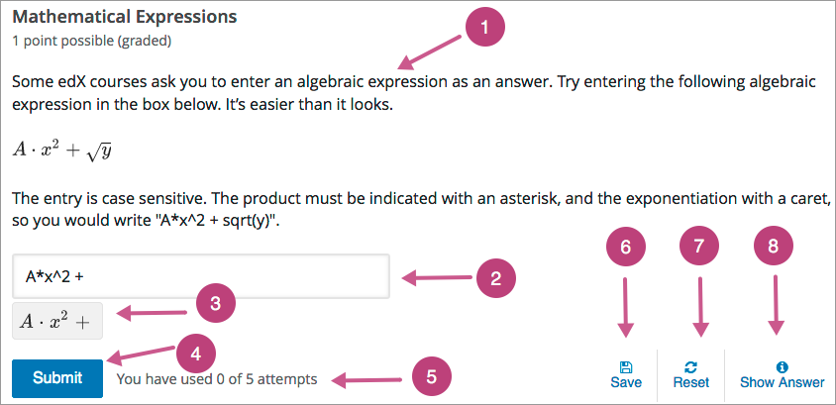](https://edx.readthedocs.io/projects/edx-partner-course-staff/en/latest/_images/AnatomyOfExercise.png)

1. В тексте проблемы для каждого тестового компонента вы должны указать вопрос или подсказку, а именно вопрос, на который ученики должны ответить. Этот вопрос или приглашение также используется в качестве обязательного
2. Поле ответа. Учащиеся вводят ответы в поля ответов. Внешний вид поля ответа зависит от типа проблемы.
3. Предоставил ответ. Для некоторых типов проблем LMS использует MathJax для отображения простого текста как «красивая математика».
4. Отправить. Когда учащийся выбирает «Отправить», чтобы отправить ответ на проблему, LMS сохраняет оценку и текущее состояние проблемы. LMS немедленно предоставляет обратную связь о том, является ли ответ правильным или неправильным, а также оценку проблемы. Параметр «Отправить» остается доступным, если у ученика остались неиспользованные попытки, чтобы он мог попытаться ответить на проблему снова.
5. Заметка
6. Попытки. Вы можете установить определенное количество попыток или разрешить неограниченное количество попыток для проблемы.
7. Сохранить. Учащийся может выбрать «Сохранить», чтобы сохранить свой текущий ответ, не отправляя его на оценку. Это позволяет учащемуся перестать работать над проблемой и вернуться к ней позже.
8. Сброс. Вы можете указать, доступна ли опция сброса для проблемы. Этот параметр на уровне проблемы переопределяет параметр по умолчанию для курса в Дополнительные параметры.
9. Покажи ответ. Вы можете указать, доступен ли этот параметр для проблемы. Если учащийся выбирает «Показать ответ» , он видит и правильный ответ, и объяснение, если оно есть.
10. Обратная связь. После того, как учащийся выберет «Отправить» , рядом с каждым полем ответа или выбором в проблеме появится значок. Зеленая галочка указывает на то, что ответ был правильным, зеленая звездочка (*) указывает на то, что ответ был частично правильным, а красный X указывает на то, что ответ был неправильным. Под проблемой текст обратной связи указывает, правильно ли был решен вопрос, неправильно или частично правильно, и показывает оценку проблемы.

[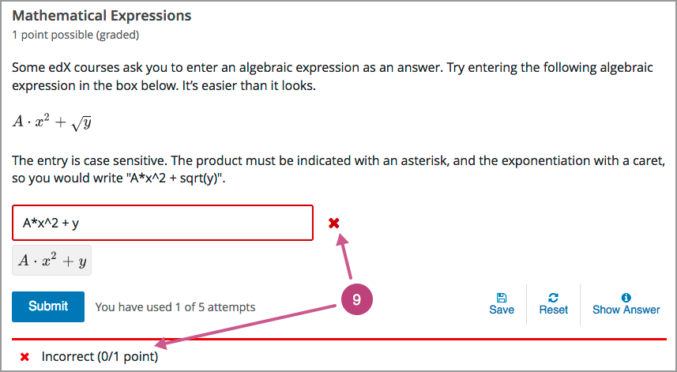](https://edx.readthedocs.io/projects/edx-partner-course-staff/en/latest/_images/AnatomyOfExercise2.png)

Редактирование тестовых заданий

Когда вы выбираете Проблему и выбираете один из типов проблем, Studio добавляет примерную проблему этого типа в устройство. Чтобы заменить пример собственной проблемой, выберите «Редактировать», чтобы открыть пример проблемы в редакторе.

Интерфейс редактирования, который открывается, зависит от типа проблемы, которую вы выбираете.

Для распространенных типов задач открывается простой редактор. В этом редакторе вы используете индикаторы форматирования в стиле Markdown для определения элементов проблемы, таких как подсказка, а также варианты правильных и неправильных ответов.

Для расширенных типов задач (за исключением оценки открытых ответов) открывается расширенный редактор. В этом редакторе вы используете элементы и атрибуты открытого обучения XML (OLX) для определения элементов проблемы.

*Простой редактор*

Когда вы редактируете один из распространенных типов тестовых заданий, открывается простой редактор с шаблоном, который вы можете использовать в качестве руководства для добавления форматирования Markdown. Доступны следующие шаблоны.

* Проблема с флажками и флажки с подсказками и отзывами
* Проблема с выпадающим списком и выпадающим списком с подсказками и отзывами
* Проблема множественного выбора и множественный выбор с подсказками и отзывами
* Задача числового ввода и числовой ввод с подсказками и обратной связь
* Проблема с вводом текста и ввод текста с подсказками и отзывами

Пустые общие проблемы также открываются в простом редакторе, но они не предоставляют шаблон.

*Добавление форматирования Markdown*

На следующем рисунке показан шаблон с множественным выбором в простом редакторе.

[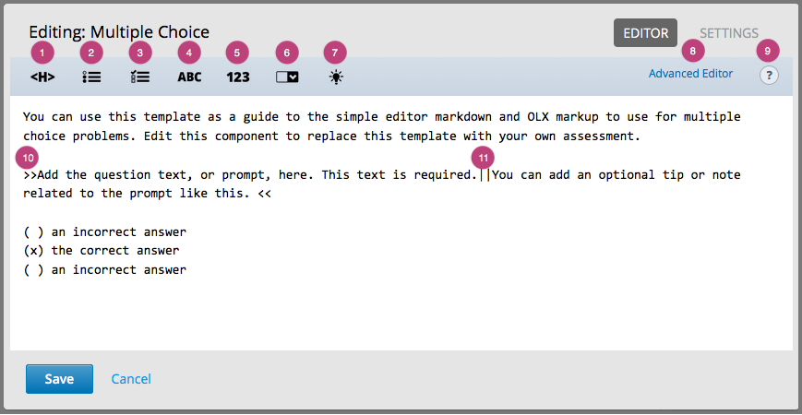](https://edx.readthedocs.io/projects/edx-partner-course-staff/en/latest/_images/MultipleChoice_SimpleEditor.png)

Простой редактор включает в себя панель инструментов с параметрами, которые обеспечивают необходимое форматирование Markdown для различных типов задач. Когда вы выбираете опцию на панели инструментов, в простом редакторе появляется отформатированный образец текста. Кроме того, вы можете применить форматирование к своему собственному тексту, выбрав текст, а затем один из параметров панели инструментов.

*Расширенный редактор*

При редактировании одного из расширенных типов задач открывается расширенный редактор с примером проблемы. Расширенный редактор - это редактор XML, который показывает разметку OLX для проблемы. Вы редактируете следующие расширенные типы проблем в расширенном редакторе.

* Проблема построения схемотехнических схем
* Пользовательское отображение и классификация JavaScript
* Пользовательский Python-оцененный ввод
* Перетаскивание (устарело)
* Проблема с отображением изображения
* Проблемы ввода математического выражения
* Проблема написана в LaTeX
* Проблема с адаптивной подсказкой и проблема с адаптивной подсказкой в ​​LaTex
* Молекулярная структура

На следующем рисунке показана разметка OLX в расширенном редакторе для той же самой задачи с несколькими вариантами выбора, которая показана в простом редакторе выше.

[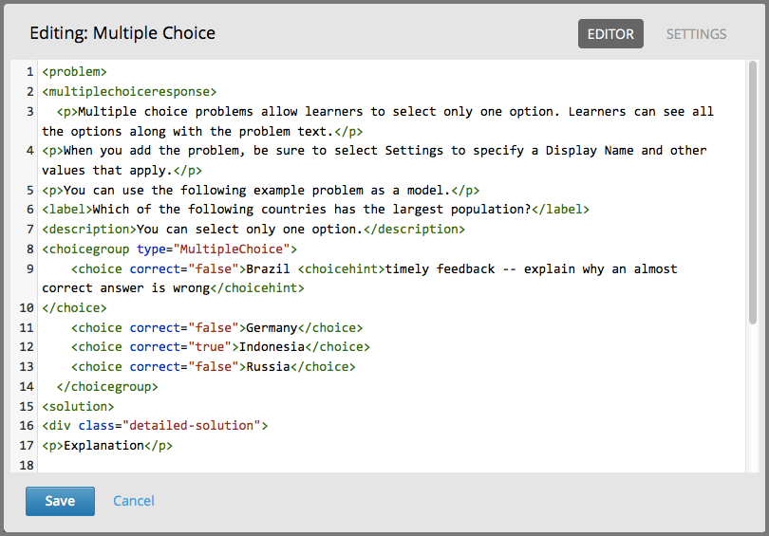](https://edx.readthedocs.io/projects/edx-partner-course-staff/en/latest/_images/MultipleChoice_AdvancedEditor.png)

Дополнительные сведения о разметке OLX, используемой для решения проблемы, см. В разделе, описывающем этот тип проблемы.

*Определение настроек для проблемных компонентов*

В дополнение к тексту проблемы и ее форматированию Markdown или разметке OLX вы определяете следующие параметры для проблемных компонентов. Чтобы получить доступ к этим настройкам, отредактируйте проблему и выберите «Настройки» .

* Отображаемое имя
* Максимальные попытки
* Вес проблемы
* Случайность
* Покажи ответ
* Показать ответ: количество попыток
* Показать кнопку сброса
* Таймер между попытками

Если вы не редактируете эти настройки, для ваших проблем предоставляются значения по умолчанию.

*Обратная связь в ответах на попытанные ответы*

Вы можете добавить отзыв, который отображается для учащихся после отправки ответа.

Например, следующая проблема множественного выбора обеспечивает обратную связь в ответ на выбранную опцию, когда учащийся выбирает Отправить. В этом случае отзыв дается за неправильный ответ.

[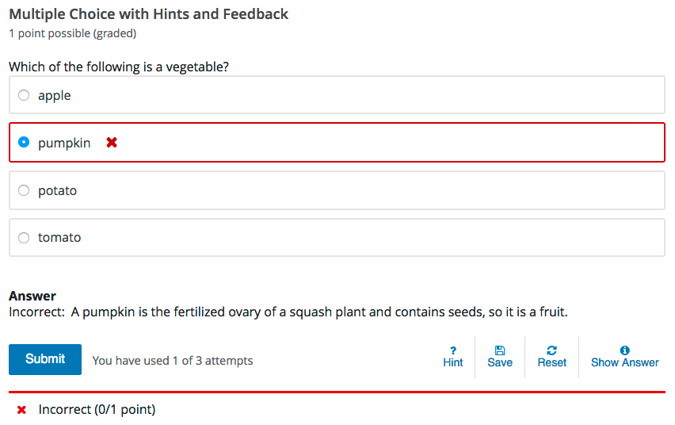](https://edx.readthedocs.io/projects/edx-partner-course-staff/en/latest/_images/multiple_choice_feedback.png)

Если вам нужно изменить выпущенную проблему таким образом, чтобы это влияло на оценку, у вас есть два варианта, чтобы каждый учащийся имел возможность представить новый ответ и получить оценку. Обратите внимание, что оба варианта требуют, чтобы вы попросили своих учеников вернуться назад и повторно отправить ответы на проблему.

В компоненте проблемы, который вы изменили, увеличьте число попыток решения проблемы, а затем попросите всех учеников повторить проблему.

Удалите весь проблемный компонент в Studio и замените его новым проблемным компонентом с нужным вам содержимым и настройками. Затем попросите всех своих учеников завершить новую задачу. (Если внесенные вами изменения незначительны, вы можете создать дубликат проблемного компонента перед его удалением, а затем пересмотреть копию.)

**Источники**

1. <http://gorod1277.org/?q=content/onlain-obuchenie-edx-garvard-i-mit>
2. <http://vio.uchim.info/Vio_134/cd_site/articles/art_4_5.htm>
3. Государев Илья Борисович Развертывание и интеграция инновационных учебных сред: бордкастинг, облачные хостинги и edX // КИО. 2014. №1. URL: https://cyberleninka.ru/article/n/razvertyvanie-i-integratsiya-innovatsionnyh-uchebnyh-sred-bordkasting-oblachnye-hostingi-i-edx
4. Рыбалкина Дина Хабибуллаевна, Киспаева Токжан Токтаровна, Салихова Елена Юрьевна, Акашев Григорий Владимирович Создание учебного курса на платформе edX для смешанного обучения // ОТО. 2018. №4. URL: https://cyberleninka.ru/article/n/sozdanie-uchebnogo-kursa-na-platforme-edx-dlya-smeshannogo-obucheniya
5. Требования и рекомендации по разработке онлайн-курсов, публикуемых на национальной платформе открытого образования. М. 2015. URL: http://npoed.ru/files/npoed_rules_1.0.pdf
6. Building and Running an edX Course. URL: <http://edx.readthedocs.io/projects/edx-partner-course-staff/en/latest/index.html>
7. <https://edx.readthedocs.io/projects/edx-partner-course-staff/en/latest/course_components/create_problem.html>